SQL MANAGEMENT STUDIO – POWER BI
Business Analytics with Big Data
kordas fragκiskos
2025
Πίνακας Περιεχομένων
Σκοπός και Περιγραφή Εργασίας 2
Επιλογή Dataset 2
Ορισμός του Star Schema 3
Κώδικας στην SQL 4
1.Δημιουργία των dimension και fact tables. 5
2.Δημιουργία προσωρινού staging πίνακα, εισαγωγή csv με BULK και επεξεργασία – φιλτράρισμα 5
3. Εισαγωγή δεδομένων σε dimensions & fact table 6
PowerBI - Visualization 7
Τελικά συμπεράσματα και προβλήματα που αντιμετωπίσθηκαν 9

Πίνακας Εικόνων
Εικόνα 1: Περιεχόμενα Dataset από Kaggle 3
Εικόνα 2: Εφαρμογή του Star schema σε απεικόνιση διαγράμματος στην sql 4
Εικόνα 3 Επιλογή 5 series από το Power BI 8

Σκοπός και Περιγραφή Εργασίας

Ο σκοπός της παρούσας εργασίας είναι η ανάπτυξη ενός μοντέλου database τύπου star σε περιβάλλον sql management studio και η στατιστική του ανάλυση μέσω του προγράμματος PowerBI. Πιο συγκεκριμένα δημιουργούνται οι πίνακες των dimensions και του fact που απαρτίζουν το μοντέλο του star. Στην συνέχεια επιλέγεται ένα database σε μορφή csv από το διαδίκτυο, το οποίο μεταφορτώνεται σε ένα προσωρινό πίνακα στην sql για να πραγματοποιηθεί εκκαθάριση, και φιλτράρισμα των δεδομένων πάνω σε αυτόν προτού ενοποιηθεί στον fact πίνακα. Ακόμη, συμπληρώνονται τα δεδομένα και στους πίνακες των διαστάσεων. Έπειτα, εκχωρείται ο sql server που δημιουργήσαμε στο Power BI προκειμένου να γίνει ανάλυση ως προς τα δεδομένα και τα πορίσματα που μπορούν να δημιουργηθούν.

Επιλογή Dataset

Η επιλογή του Dataset έγινε μέσω της ιστοσελίδας Kaggle, και επιλέχθηκε ένα αρχείο csv το οποίο παρέχει πληροφορίες για τις πωλήσεις που πραγματοποίησε η εταιρεία παραγωγής αυτοκινήτων BMW από το 2010 – 2024. Πρόκειται για ένα αρχείο 50000 εγγραφών και με 11 fields, μερικά εκ των οποίων είναι το μοντέλο του αυτοκινήτου, τα χιλιόμετρα, η τιμή και η γεωγραφική τοποθεσία στο οποίο πουλήθηκε, το οποίο θα έχει αρκετό ενδιαφέρον για αναπαράσταση στο Power BI.
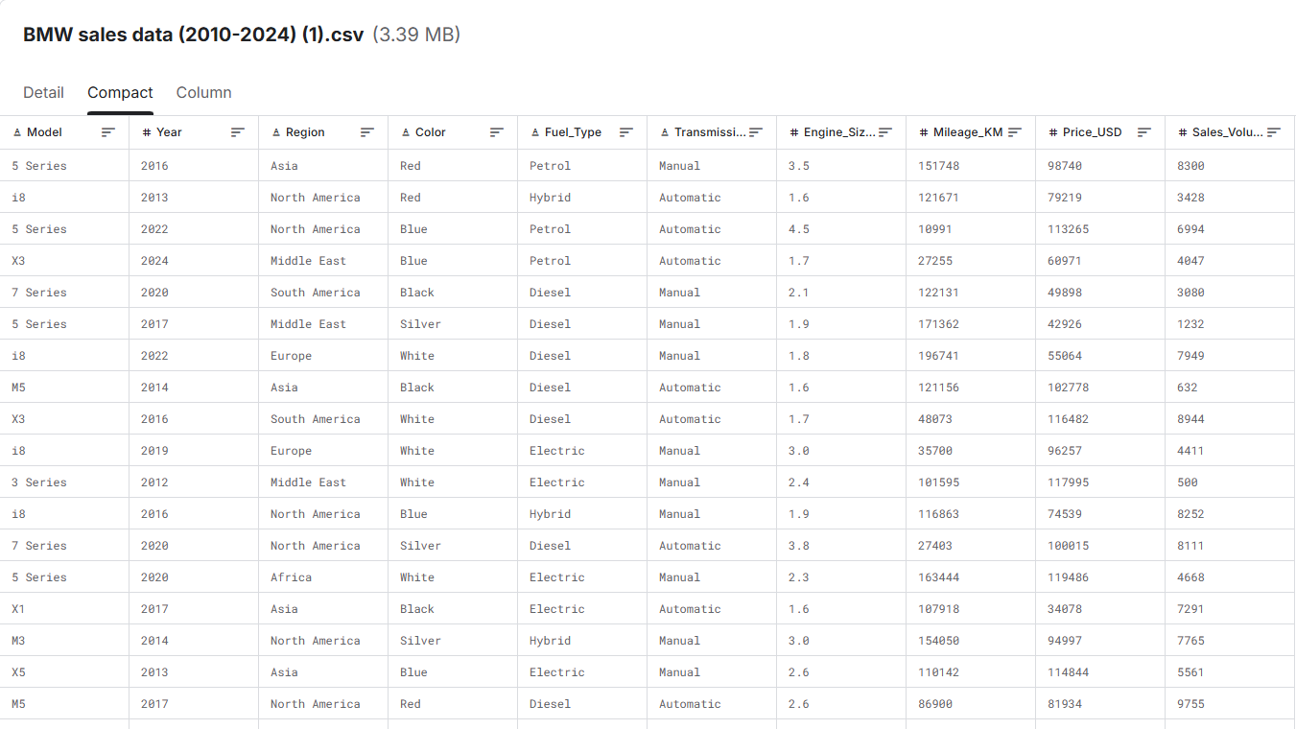
Εικόνα 1: Περιεχόμενα Dataset από Kaggle

Ορισμός του Star Schema

Το μοντέλο star του Database απαρτίζεται από τον fact table και τους dimension tables. Οι dimension tables περιλαμβάνουν όλα τα γνωρίσματα του csv, δηλαδή τα objects, τα οποία είναι τα εξής :
dim_model, dim_transmission, dim_sales_certification,dim_region,dim_fuel,dim_color,dim_year
Ο fact table περιέχει τα events ή τις μετρικές που θέλουμε να αναλύσουμε στην συνέχεια, ουσιαστικά τα ξένα κλειδιά, που μπορούν να βρεθούν ως πρωταρχικά κλειδιά σε κάθε dimension πίνακα. Παράλληλα, ως πρωταρχικό κλειδί του ιδίου ορίζεται το sales_key, το οποίο έχει ως σκοπό να απαριθμήσει τις πωλήσεις.
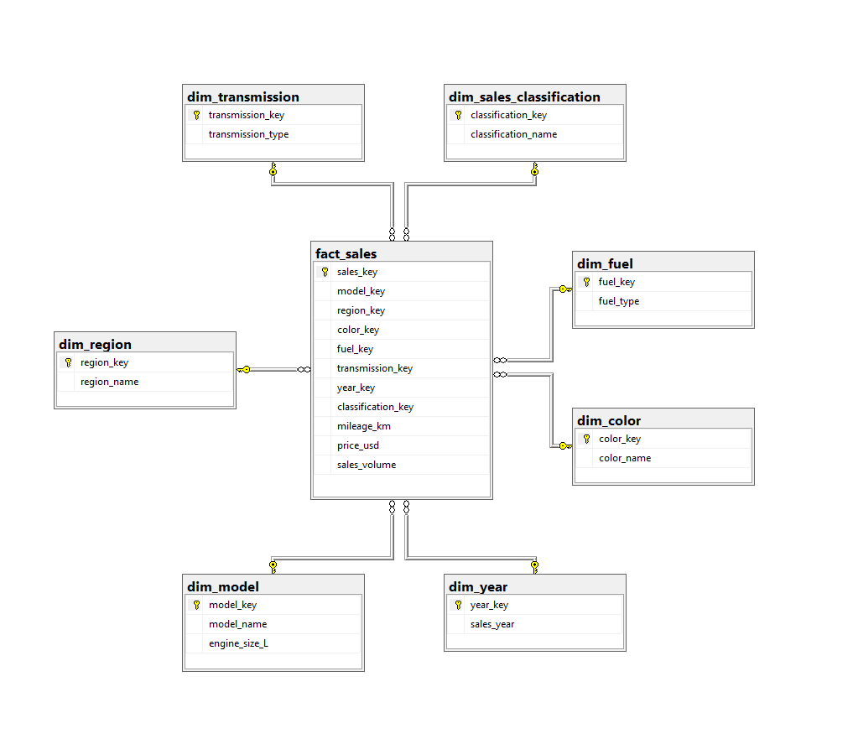
Εικόνα 2: Εφαρμογή του Star schema σε απεικόνιση διαγράμματος στην sql

Κώδικας στην SQL

1.Δημιουργία των dimension και fact tables.

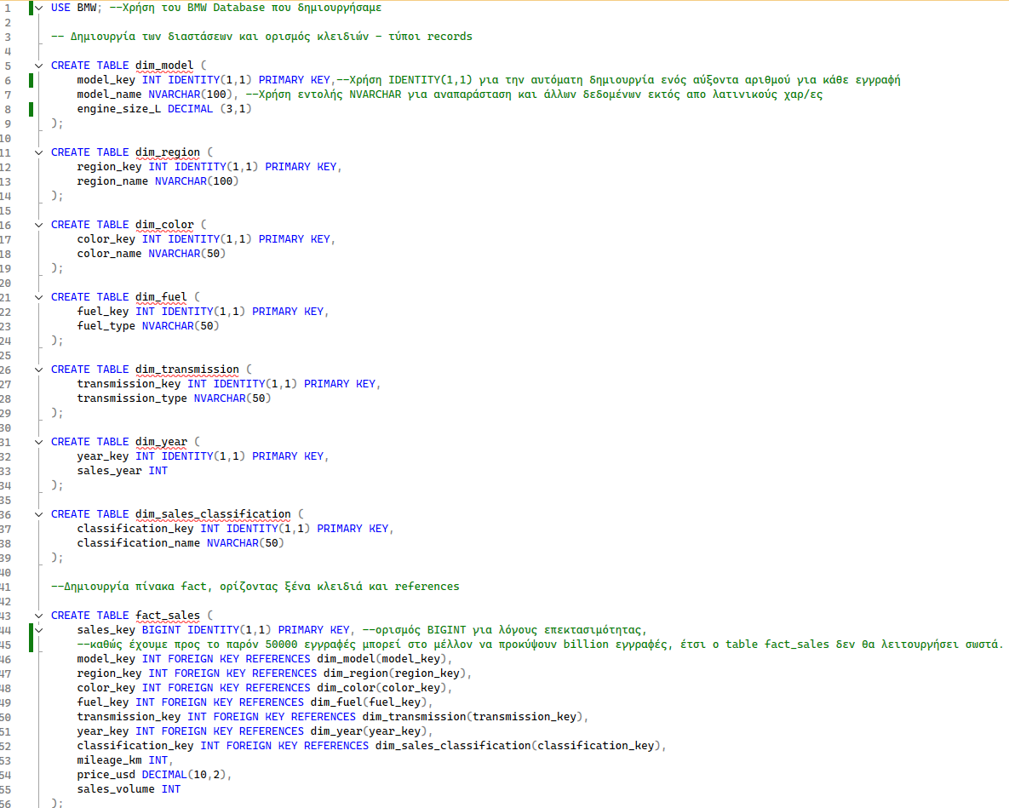

2.Δημιουργία προσωρινού staging πίνακα, εισαγωγή csv με BULK και επεξεργασία – φιλτράρισμα

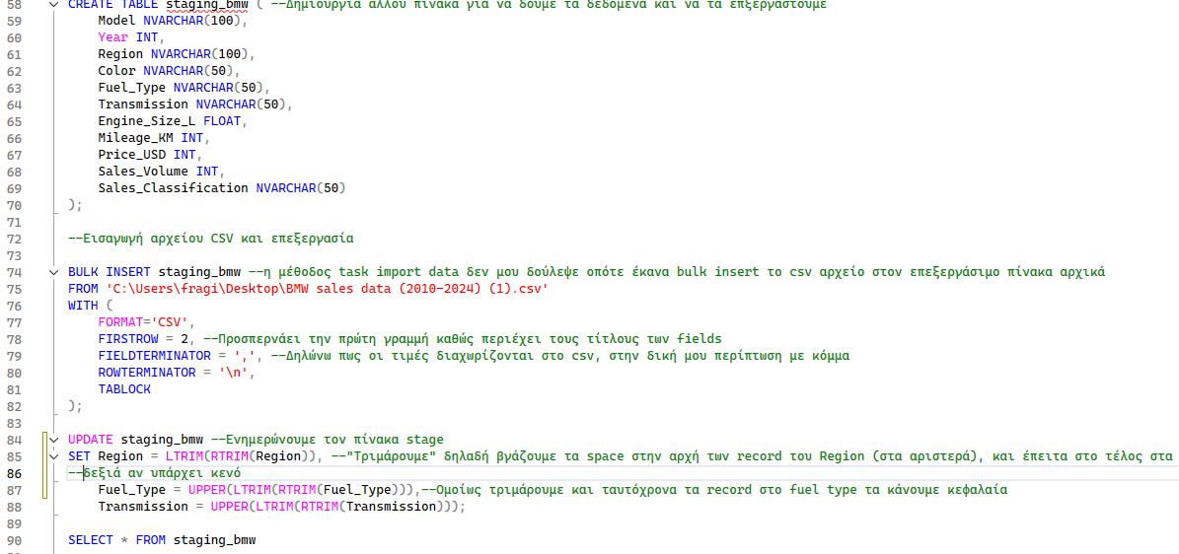

3. Εισαγωγή δεδομένων σε dimensions & fact table

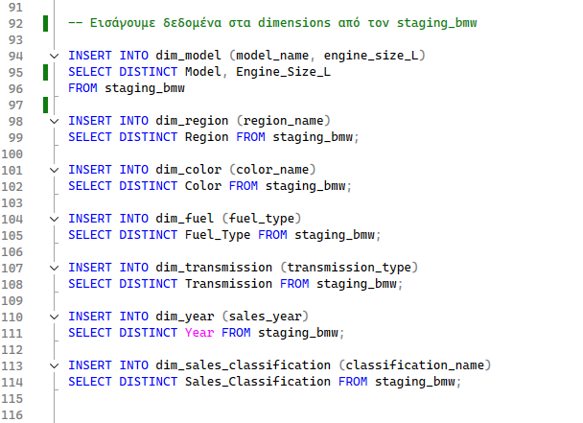

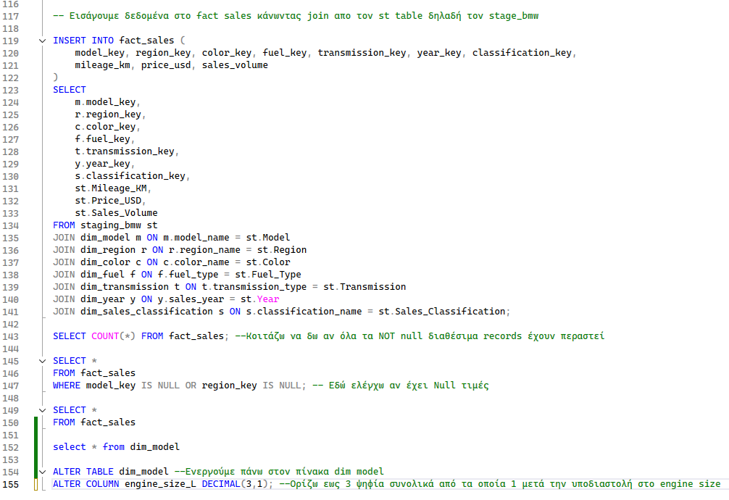

PowerBI - Visualization

Σκοπός του PowerBI στην τρέχον εργασία είναι η ορθή οπτικοποίηση των δεδομένων πωλήσεων της bmw, η αναζήτηση ενδιαφέρον πορισμάτων χρησιμοποιώντας συνδυασμό δεδομένων, και η εκτενέστερη ανάλυση και κατανόηση των δεδομένων που χρησιμοποιήθηκαν. Αρχικά, στο πάνω μέρος αριστερά απεικονίζονται 2 KPI τα οποία αναφέρονται στις συνολικές πωλήσεις και στο σύνολο των μονάδων προϊόντος που πωλήθηκαν. Ψάχνοντας για μια οπτικοποίηση όπου χρήστης μπορεί να έχει υψηλή διαδραστικότητα και να μπορεί να επιλέξει συγκεκριμένους συνδυασμούς δεδομένων, χρησιμοποιήθηκε ένας πίνακας, στον οποίο περιέχονται τρείς στήλες, το μοντέλο του αυτοκινήτου, ο μέσος όρος των χιλιομέτρων της κατηγορίας και το κιβώτιο ταχυτήτων, με φθίνουσα σειρά ως προς την μέση χιλιομετρική μετρική του fact table, ώστε να φαίνεται καθαρά, σε ποιο μοντέλο αυτοκινήτου και με τι είδος κιβώτιο ταχυτήτων υπάρχει η περισσότερη χρήση. Καθώς το csv περιέχει δεδομένα πολλών ετών, είναι χρήσιμο να εμπεριέχεται και ένα line chart το οποίο αναπαριστά το ύψος των πωλήσεων ως αριθμό μονάδων αυτοκινήτων ως προς τον χρόνο, λαμβάνοντας υπόψη τις κατηγορίες της μετάδοσης ταχύτητας στους τροχούς (αυτόματο, χειροκίνητο), αυτό μας δείχνει την τάση της αγοράς, στο αν οι καταναλωτές προτιμούν τα τελευταία χρόνια αυτοκίνητα αυτόματα ή χειροκίνητα της bmw, το οποίο μπορεί να επηρεάσει σημαντικά κάποιο decision making πάνω στο κομμάτι της παραγωγής για το επόμενο ή το τρέχον έτος. Τέλος, χρησιμοποιήθηκε ένας χάρτης, με σκοπό να έρθουν στην επιφάνεια οι ήπειροι που έχουν γίνει πωλήσεις, καθώς και σε τι μέγεθος, μετρώντας την μετρική sales volume για το μέγεθος των bubbles, και με legend το τύπο καυσίμου, ώστε να φαίνεται σε κάθε χώρα σε μορφή πίτας, τι καύσιμο προτιμά περισσότερο η κάθε χώρα.

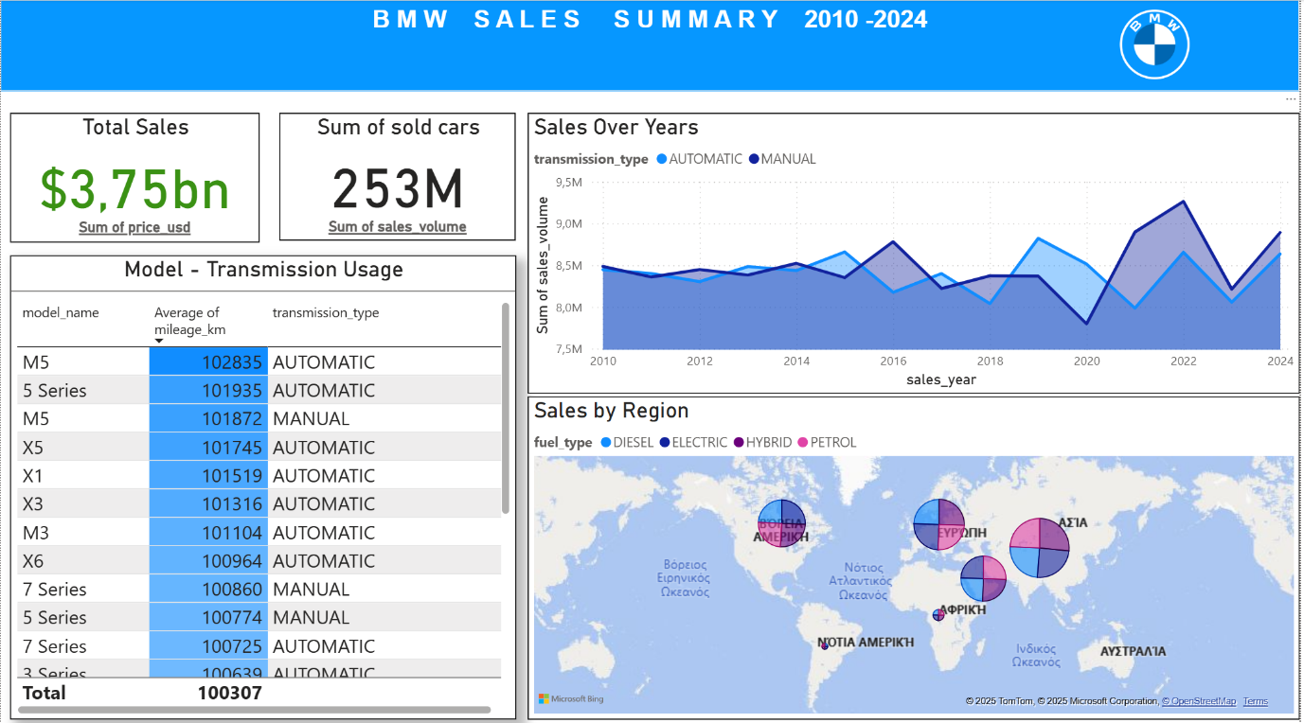
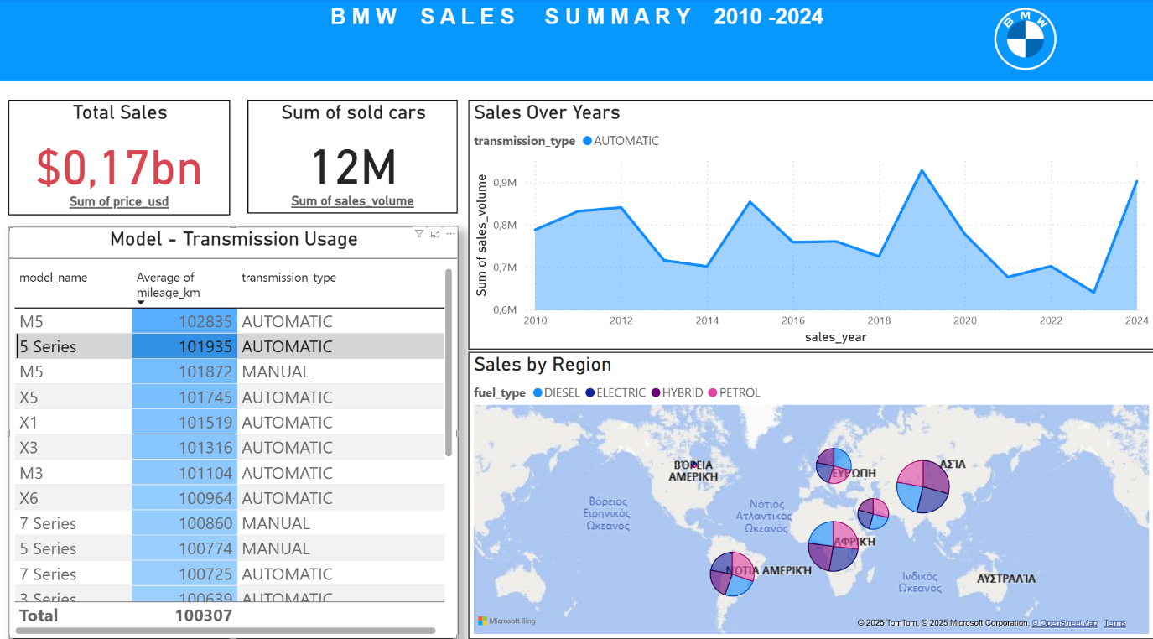
Εικόνα 3 Επιλογή 5 series από το Power BI

Τελικά συμπεράσματα και προβλήματα που αντιμετωπίσθηκαν

Ως πρωταρχικός στόχος για την εκπόνηση της εργασίας ήταν η κατανόηση της sql και η μεθοδολογία ώστε να ολοκληρωθεί η δημιουργία πινάκων και του star model. Έπειτα, από διερεύνηση παρατηρήθηκε ότι για το population του fact πίνακα, χρειάζεται αρχικά να δημιουργηθεί ένας staging πίνακας πάνω στον οποίο τα raw data, επεξεργάζονται και φιλτράρονται, ώστε να γίνει join με τον fact table. Το executing του join στον fact table διήρκησε πάρα πολύ ώρα, με αποτέλεσμα πολλές φορές να γίνεται διακοπή του executing ή και ακόμα restart στο software, που ίσως ευθύνεται στο πλήθος των δεδομένων που έπρεπε το management studio να κοιτάξει και να εκχωρήσει στον fact table. Κατά την διάρκεια του coding και πριν την join στον fact, πολλές φορές χρειάστηκε να γίνει η αναπαράσταση των δεδομένων στις διαστάσεις τους προκειμένου να γίνουν και στοχευμένες διορθώσεις, όπως στον τύπο καυσίμου Hybrid πολλές φορές αναγραφόταν ως Hybird. Ωστόσο αυτό ήταν το ελάχιστο πρόβλημα στο Dataset. Αργότερα, κατά την δημιουργία του PowerBI όπου ξεκίνησε η εκτενέστερη οπτικοποίηση των δεδομένων, συνειδητοποιήθηκε, ότι τα δεδομένα είναι αρκετά τροποποιημένα, χωρίς ιδιαίτερα λάθη, και ήταν σε τεράστιο βαθμό ισομοιρασμένα μεταξύ τους, με αποτέλεσμα στο power bi πολλές φορές να μην υπάρχει διάκριση. Για παράδειγμα, στους χάρτες, το size του bubble ήταν περίπου ίδιο σε κάθε ήπειρο, γιατί ο αριθμός των μονάδων που πουλήθηκαν ήταν περίπου ίδιος παντού. Για αυτόν τον λόγο, επιλέχθηκε για το size το data range ,40, ώστε να υπάρχει μια διαφοροποίηση. Συμπερασματικά, θα πρέπει να γίνεται περισσότερη ανάλυση των δεδομένων πριν γίνει η χρήση τους, είτε στο layer της sql είτε στο powerbi, ωστόσο κατά προσωπική εμπειρία στο powerbi το πρόβλημα ήταν περισσότερο εμφανές. Τέλος, με την εργασία αυτή, έγινε μεγάλη εξάσκηση και στα δύο software που ήταν το επιθυμητό εξαρχής, και κατανοήθηκε σε μεγαλύτερο βαθμό ο τρόπος εργασίας τους σε “πραγματικά” δεδομένα.

